Nombre y apellido: La Comunidad #4

LOS LUGARES EN UNA COMUNIDAD
“TODOS LOS ELEMENTOS DE UNA COMUNIDAD SON IMPORTANTES”

1. un lugar 1. a place
2. una cosa 2. a thing
3. comprar 3. to buy
4. buscar 4. to look for

5. la farmacia / la droguería 5. pharmacy
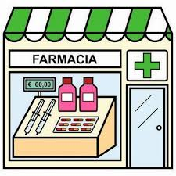
a. el jabón a. soap
b. el champú b. shampoo
c. la pasta dentífrica c. tooth paste
d. la medicina / la aspirina d. medicine / aspirin
e. una tarjeta de cumpleaños e. a birthday card

6. el supermercado 6. supermarket
a. los comestibles a. groceries
b. las comidas b. foods
c. las bebidas c. drinks

7. el banco 7. bank
a. el dinero a. money
b. los cheques b. checks
c. sacar dinero c. to take out money
d. depositar d. to deposit

8. la biblioteca 8. library
a. los libros a. books
b. la revista b. magazine
c. el periódico c. newspaper
d. devolver d. to return something

9. el correo 9. the post office
a. una carta a. a letter
b. una tarjeta postal b. a postcard
c. los sellos / las estampillas c. stamps
d. enviar / mandar d. to mail / to send

10. la librería 10. bookstore

11. la tienda 11. store
12. la tienda de ropa / la ropería 12. clothing store
a. la ropa a. clothing
b. los zapatos b. shoes
c. los zapatos deportivos c. sneakers

13. el almacén 13 department store
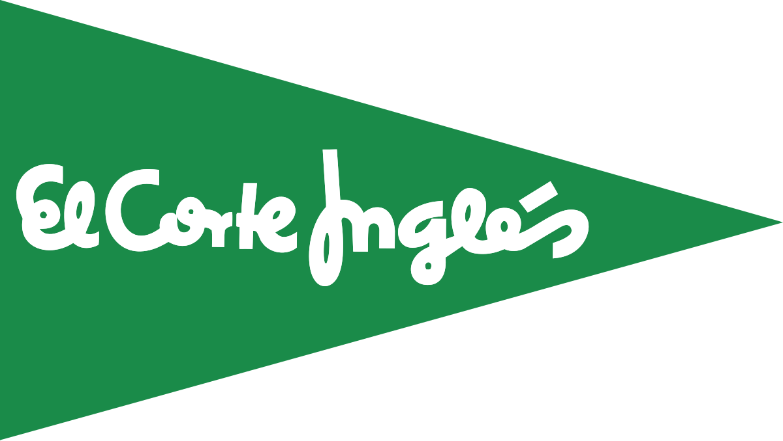
a. la ropa y zapatos a. clothing and shoes
b. las electrónicas b. electronics
c. los muebles c. furniture

14. la tienda de regalos 14. gift shop
a. un regalo a. a gift

15. la papelería 15. stationary store

16. la peluquería 16. hairdressers
17. el salón de belleza 17. beauty salón
18. la barbería 18. the barber shop

19. una iglesia 19. a church
20. una sinagoga / un templo 20. a synagogue
21. una mezquita 21. a mosque

22. una estación de policía 21. police station
23. una estación de bomberos 22. fire department

24. el restaurante / el café 23. restaurant / café

25. el museo 24. museum

26. el cine 25. movie theatre / cinema
a. una película a. a movie

27. el teatro 27. a theatre
a. un espectáculo a. a show

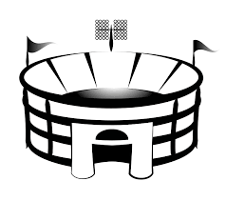
26. el estadio (de béisbol, fútbol) 26. stadium
a. un partido a. a game/ match
b. ver / mirar b. to see / to watch

27. el parque 27. park
a. las flores / las plantas / los árboles a. flowers/ plants / tres
b. caminar / pasear b. to walk / stroll
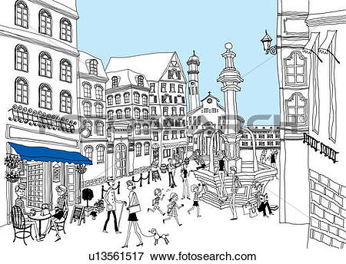
28. la plaza 28. townsquare

29. la plaza de toros 29. bullfighting ring
a. una corrida a. bullfight

30. el zoológico 30. the zoo

31. la estación de.. 31. the station of
a. tren / metro / gasolina a. train /subway /gas

32. el hospital / la clínica 32. hospital / clinic

33. el hotel 33. the hotel

34. el edificio 34. the building
35. el rascacielos 35. the skyscraper

